Allgemeines

Keybindings:
ESC > Neue Verbindung
ALT + C > Neue Verbindung
ALT + D > Disconnect
F1 - F10 > Kanal 1 - 10
F12 > Monitor Mode
STRG + plus > Textgröße vergrößern
STRG + minus > Textgröße verkleinern
Datei Endungen (data/usertxt/<USER CALL>):
- *.ctx > C-Text
- *.btx > Bye-Text
- *.atx > News-Text
- *.itx > Info-Text
- *.litx > Long Info-Text
- *.popt > Programm Data Files (Nicht ändern !)

PoPT AXIP
Das AXIP verfahren bei PoPT funktioniert etwas anders als bisher von flexnet32 gewöhnt.
Die jeweiligen AXIP Adressen sind nicht wie bei flexnet32 fest mit einem Port verknüpft, sondern mit dem dazugehörigen Call.
Dementsprechend werden die AXIP-Adressen ( IP, Port ) zusammen mit Call in der MH Liste gespeichert bzw. müssen, wenn sie dem System noch nicht bekannt sind, beim Aufbau einer Neuen Verbindung mit angegeben werden.
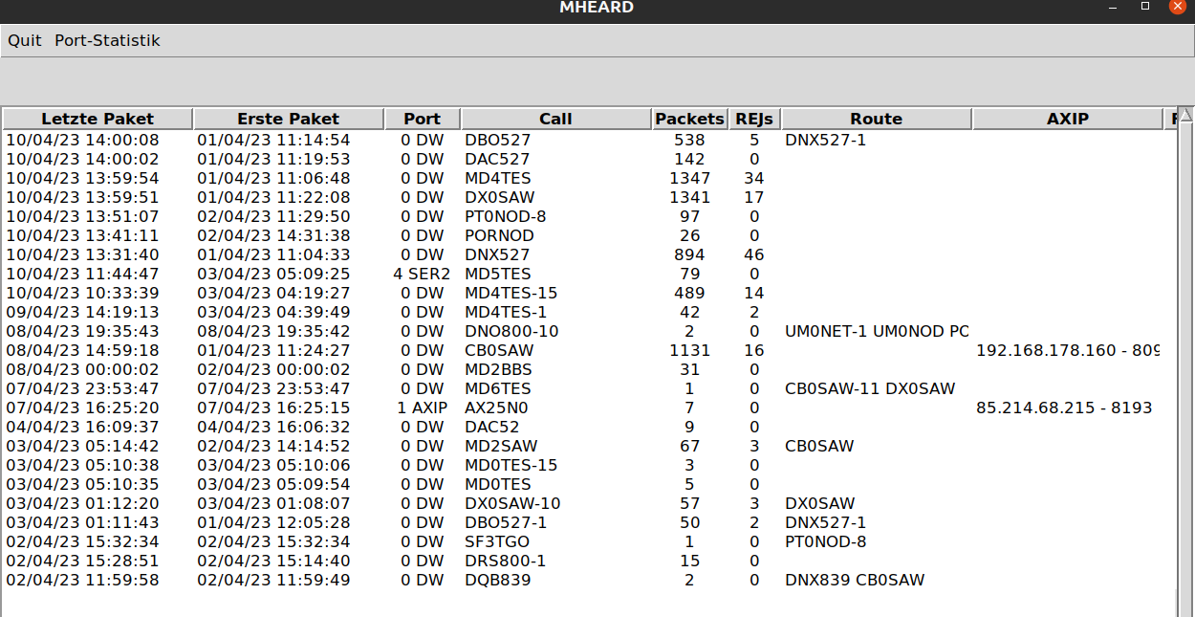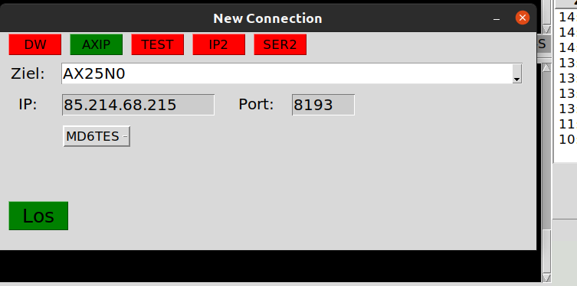
Wenn die AXIP-Adresse dem System bereits bekannt ist, muss sie nicht mehr eingetragen werden.
Oder noch einfache, ein einfacher klick auf den MH Listen Eintrag ( egal ob große MH Liste oder die kleine an der Seite ) öffnet das "New Connection" Fenster mit allen notwendigen Daten vorausgefüllt.
Dementsprechend sind auch die Einstellungen in den "Port Einstellungen" anders zu verstehen.
Der AXIP Port entspricht ein geöffneten Port eines Servers.
Die voreingestellte IP Adresse ( 0.0.0.0 ) sagt aus, dass der AXIP Port auf jeder IP Adresse erreichbar ist, die der Rechner hat.
Würde man die IP auf z.B: 127.0.0.1 ändern, wäre der Port von außen nicht erreichbar sondern nur via localhost.
Also intern, von Programmen die auf dem selber Rechner laufen.
Oder ihr habt ein Rechner mit mehreren Netzwerkkarten ( Virtuell oder echt ), also mehreren IP's, so könnt ihr den Port nur für eine IP erreichbar machen.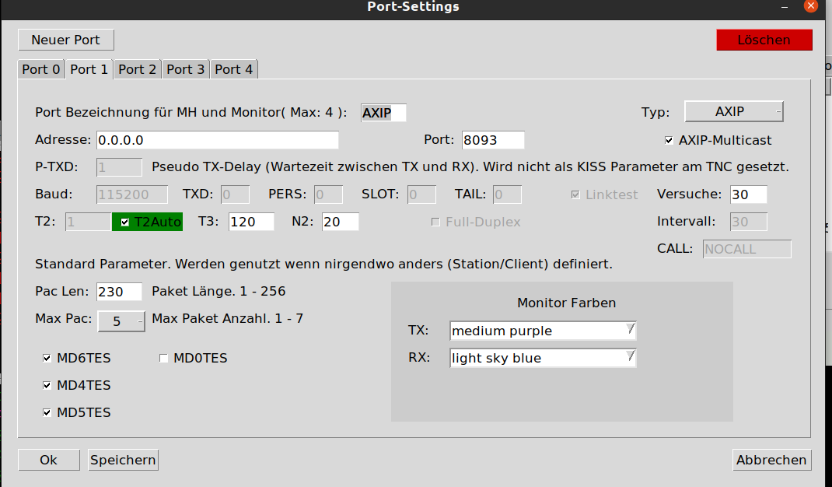
Aber im allgemeinen kann man die IP bei 0.0.0.0 belassen.
Wichtig ist auch, dass wenn ihr via AXIP vom Internet aus connected werden wollt, müsst ihr den eingestellten Port an euren Router ( Firtzbox oder was auch immer ) öffnen.

PoPT RX-Echo
RX-Echo ist ein Tool, dass den einen oder anderen Linux User aus den Paket ax25-tools bekannt sein sollte.
Mit RX-Echo ist es Möglich den kompletten oder nach Call gefilterten Verkehr von einem Port zu den anderen zu leiten.
Dies Funktion ersetzt kein Digipeater oder Node, kann aber doch manchmal ganz Sinnvoll sein zu Testzwecken oder um zusammen
mit der AXIP-Multicast Funktion den Verkehr von Direwolf, welches via KISSTCP angebunden ist und zu der flexnet32 Anwendung via AXIP weiterleiten.
So ist es auch möglich sich ein Gerät/Port ( TNC/Direwolf/AXIP ) mit mehreren Anwendungen zu teilen.

Mit dem Tool kann eine "Pipe" zu externen Applikationen/Scripten erstellt werden.
Das Tool überprüft in einstellbaren Abständen eine wählbare Datei nach Inhalten und sendet diese an die angegebene Adresse mittels
UI-Frame ( Im unProto Modus ).
Was von der Adresse (Pipe) empfangen wird, wird in eine andere, wählbare Datei geschrieben.
Auch kann eine Pipe auf eine bestehende Verbindung (Proto Modus) gelegt werden.
So können z.B. von externen Programmen Baken mit z.B. Sensordaten/Wetterdaten/... erzeugt werden, die dann von PoPT gesendet werden.
Auch das "live" Übertragen von Logdateien wäre so möglich.

unProto Pipe
Unprotokollierten AX.25 Pipe.
Kann im einfachsten Fall dazu genutzt werden um Baken zu senden in den man z.B. via cronjob ein Text das eingestellte Textfile schreibt.
Sobald PoPT die Daten in dieser Datei liest, werden sie an die voreingestellte Adresse mit den voreingestellten Frame Parametern gesendet und aus der Text Datei gelöscht.
Allerdings ist diese "Baken" Funktion einfacher mit der PoPT Baken Funktion umzusetzen, da auch hier die Möglichkeit besteht, die Bake direkt aus einer Textdatei zu lesen.
Als nächstes ist es mit der Pipe Funktion möglich, Daten von einer bestimmten Station mit zu schreiben, in der voreingestellten Datei.
Die oben genannten Anwendungsbeispiele sind nur die einfachsten.
Da die PIpe Tx sowie RX also eingehende Rohdaten ausgeben sowie eingehende Rohdaten senden kann, ist es somit Möglich Applikationen durch das AX25 Protokoll via HF zu "Pipen" oder sogar eigene Applikationen sogar Protokolle zu schreiben.
Um eigene Protokolle implementieren zu können ist von AX.25 Protokoll aus her schon eine extra PID Protokoll ID vorgesehen die man , unter vielen anderen, auswählen kann für die Pipe.
Um die externe Applikation in Zaum halten zu können und aufs AX.25 Protokoll bzw jeweiligen Port Parametern ( Baud usw ) adaptieren zu können, können verschiedene Parameter eingestellt werden.
Max-Pac: Wie viel Pakete auf einmal gesendet werden sollen innerhalb des eingestellten delays.
Max-Pac Delay: Zeitspanne bis die nächsten Pakete gesendet werden.
Pac-Len: Maximale Größe der Pakete
TX-File Check Timer: Zeitabstand ( Loop delay ) in dem das Text File überprüft werden soll.
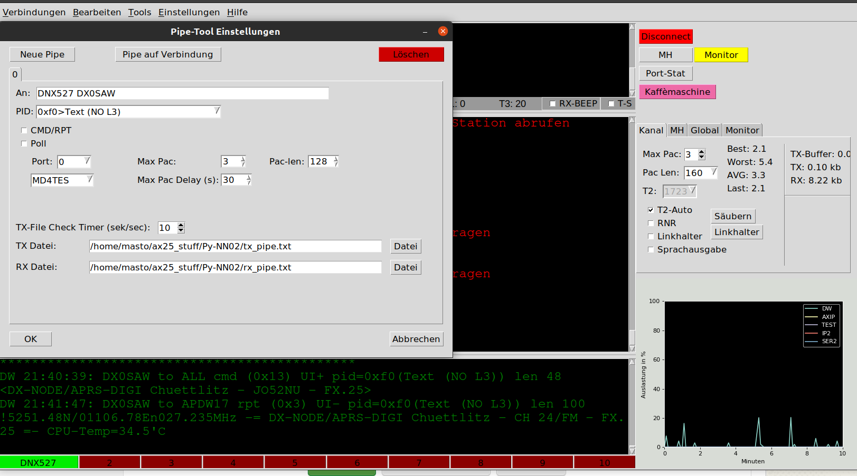
Dazu ist zu sagen das die eingehenden Daten nacheinander in die jeweiligen Pakete zerlegt und unprotokolliert gesendet werden.
Unprotokolliert heißt, ihr müsst selber dafür sorgen, zu prüfen, ob die Daten auch vollständig am anderen ende ankommen.
Das ganze ist mit einer UDP Verbindung gleich zu setzen, wo verloren gegangene Pakete nicht erneut nachgefragt werden wie bei TCP ( Protokollierte Verbindung / Die das Pipe-Tool ja auch bietet )
Proto Pipe
Ist im Endeffekt das selbe wie eine unProt Pipe, nur das ihr euch nicht drum kümmern müsst, ob die Daten beim empänger ankommen.
Das wird durch das AX.25 Protokoll sicher gestellt. Also durch die bestehende Verbindung.
Die einfachste denkbare Anwendung hierfür wäre das mitloggen eines QSOs.
Geplant ist noch die Möglichkeit die Pipe direkt auf eine Station(call) legen zu können, was dazu führt das bei connect dieser Station sofort alles durch die Pipe geleitet wird.
Somit kann man quasi eigene Abläufe, Kommandos oder was auch immer hinter ein Call hinterlegen.
Auch die Ausgabe von einer, in Text aufbereiteten, Webseite wären denkbar oder die direkte abfrage von Sensor Daten sobald man diese Station conneted.
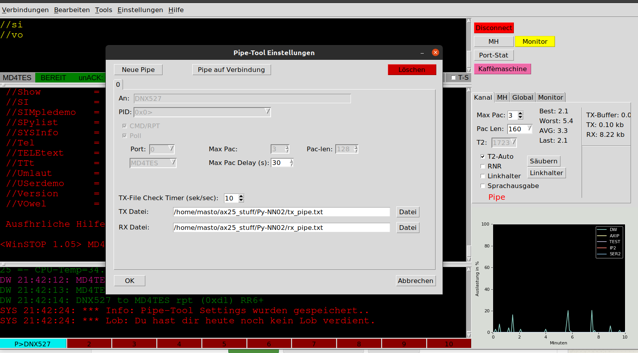
Auch ein denkbarer Anwendungsreich wäre Homeautomation. Im Garten die Pumpe oder Rasensprenger einschalten via PR.
Ich hoffe ich konnte jetzt etwas Licht in die dunkle Pipe bringen..

Personal Mail System

- Vorwort

Das PMS dient dazu PR- und Bulletin Mails die von der Heimat-BBS kommen zu Managen (schreiben, lesen, beantworten, speichern ….) und ist kein Ersatz für echte BBS.

Derzeit nutzt das PMS nur das „Forward Protokoll“ im Reverse-Forward Modus, nicht das „TSTHOST“ Protokoll und unterstützt derzeit auch noch nicht das Auslesen von BBS-Baken „unprot Messages“.
Daher kann das PMS vorerst nur nach einstellbaren Zeitplan/Intervallen oder manuell ausgelöst die Heimat-BBS conneten um neuen Mails abzufragen und zu senden. Ähnlich wie das POP3 E-Mail Protokoll früher.

In wie fern weitere Einstellungen von den Heimat-BBS Sysops bzw. an der BBS via Kommandos selber, um auch Bulletin Mails geforwardet zu bekommen, kann ich zunächst nicht weiter sagen, da ich nur ein begrenzte Möglichkeiten wie Zugriff auf andere BBS-Software, nicht das BBS-Netzwerk mit ständig anlegen neuer Testcalls auf anderen BBS oder meine Heimat BBS ändern kann/will.
Das ganze wir aber in kommenden Versionen von PoPT angepasst werden ebenso wird das „TSTHOST“ Protokoll zu Kompatibilität zu anderer BBS Software beitragen

- Heimat-BBS

Da die Verfahren bei jeder BBS Software anders sind, um den Reverse-Forward auszulösen sind derzeit nur die automatischen Verfahren für FBB und BayCom implementiert.
Allerdings kann der Forward der PMS auch manuell angestoßen werden sobald die Heimat-BBS im entsprechenden Modus ist.
* automatische verfahren für andere BBS Software wird nach und nach implementiert.

Es ist nicht nötig das Ihr sofort eine eigene BBS aufsetzen müsst allerdings solltet ihr bei der Wahl eurer Heimat-BBS darauf achten das sie in eurer Region(z.b. Bundesland) ist um in der Lage zu sein auch Regionale Bulletin-Mails (z.B. Wetter/Wetterwarnung, Regionale Infos) zu erhalten.
Der Call und der Regionalcode der Heimat BBS werden dann zum Teil Eurer PR-Mail Adresse worüber ihr dann „Private Mails“ empfangen/versenden könnt.
Bsp.:
Sysop: MD2SAW
BBS: MD2BBS
Regio der BBS: #SAW.SAA.DEU.EU
Ergibt PR-Mail Adresse: MD2SAW@MD2BBS.#SAW.SAA.DEU.EU
Erklärung Regio:
#SAW(Salzwedel).SAA(Sachsen-Anhalt).DEU(Deutschland).EU(Europa)
Achtung, es gibt kein WW oder WWW in den Regio/Verteiler Adressen um das Verteilen von Interkontinentalen Mails über entsprechende „Gateways“ Routen zu können.

- Heimat-BBS(FBB)

Um den Reverse Forward bei FBB auslösen zu können muss man als Benutzer den Benutzerstatus „PMS“ haben oder es muss von FBB aus erlaubt sein alle Stationen den Forward zu erlauben.
Hier bitte den Sysop der BBS kontaktieren.
Verfahren PMS Status setzen:
In der FBB Konsole mit Sysopstatus folgenden Befehl:
EU <BENUTZERCALL>
dann dem Menü folgen.

Verfahren „Allen Stationen Forward erlauben“:

In der Datei fbb.conf ( ! Kann in anderen FBB Versionen anderen Namen haben )
sicherstellen das 128: Accepts forwarding only from pre-declared BBS
ausgeschaltet ist.
Das ganze hier zu Erklären würde zu weit gehen.
Übrigens, für CB-Stationen sollte „4096: Test of callsigns is less strict. Allows all "callsigns" as long as they have one figure (0-9) anywhere in the callsign.“
eingeschaltet werden. Es handelt sich hierbei um ein „AFU-CALL“ Filter.

# New in 5.15c45-51: Parametres:
# 1 : A space is mandatory before the @ in a send message command
# 2 : The length of the fields of a hierarchical address is not
# tested to be 6 characters
# 4 : The header line of a message is not truncated to the space before
# the 79th character
# 8 : Header MBL/RLI
# 16 : If there is no BBS field, the callsign of the BBS is sent to the PMS
# 32 : Deletes the DATA messages sent to SYSOP
# 64 : Don't use the BID recovered from headers and use a new one
#> 128: Accepts forwarding only from pre-declared BBS
# 256: WP Messages are not held.
# 512: XForwarding protocole has priority on FBB protocole.
# 1024: Generation of an alternate BID like F6FBB-12345 (for dual BBS site)
# 2048: Checksum unvalidated on XFwd.
# 4096: Test of callsigns is less strict. Allows all "callsigns" as long
# as they have one figure (0-9) anywhere in the callsign.
fbbfwd = OK 5392

Nachtrag:

Leider ist mir zu spät aufgefallen das jeder PMS Benutzer, der seine Nachrichten über das „Forwardprotokoll“ senden/empfangen will, auch einen Forwardeintrag benötigt.
Das wird später nicht mehr der Fall sein, wenn das „TSTHOST“ Protokoll in PoPT implementiert wurde.
Demnach ist das PoPT PMS zunächst eher für Sysops und/oder feste Benutzer der jeweiligen Heimat BBS geeignet.

Anlegen eines Forwards in LinFBB:

Im fbb Ordner /fwd die Datei <USERCALL>.fwd anlegen die wie folgt aussieht.

A <USERCALL>
F <USERCALL>
G *
R
O 10
#
--------

Im fbb Ordner die Datei forward.sys bearbeiten:

< fwd/<USERCALL>.fwd

einfügen.

Im fbb Ordner die Datei bbs.sys bearbeiten und den USERCALL einfügen hinter einer der laufenden Nummern.
! Die „leeren“ Zeilen wo nur Nummern stehen dürfen nicht gelöscht werden. !
Also:

02 MD2BBS
03 <USERCALL>
04
..

Bitte <USERCALL> mit den Call des Users ersetzen ohne die <>.
LinFBB wird standardmäßig in den Ordner /usr/local/etc/ax25/fbb „installiert“.

- Heimat-BBS(BayCom)

Es ist wichtig das PoPT die MailBox/BBS automatisch anhand des „Identifikators/Headers“
Bsp,: [BayCom-1.02-AB1D1FHMRW$]
erkannt hat.
Hierzu muss man einmal „von Hand“ connecten und das Kommando „F>“ an BayCom senden.
Jetzt müsste folgendes zurück gesendet werden:

[BayCom-1.02-AB1D1FHMRW$]
>

Wenn PoPT die Gegenstation als BBS und die Software als BayCom erkannt hat, wird das in der unteren Statusleiste im Hauptfenster angezeigt.
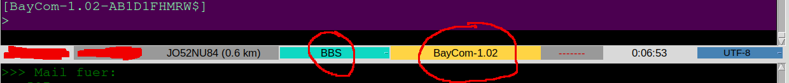

Nun kann testweise ein manueller Forward angestoßen werden im oberen Hauptfenster Menü unter:
PMS > FWD Starten

- Heimat-BBS(BayCom Login-Verfahren)

Login auf die Heimat-BBS via „BayCom Login“* wird derzeit vom „AutoFWD“ Modus nicht unterstützt.
Allerdings unterstützt PoPT das „BayCom Login-Verfahren“ an sich.
Somit muss sich zunächst an die Heimat-BBS angemeldet werden und dann der Forward mit „ FWD Starten“ angestoßen werden.

*Auch FBB, TNN und diverse andere PR Anwendungen nutzen dieses Verfahren.
Bsp.:
MD2BBS-0> 16 14 66 34 28 [1701195616]
Ok

(1) MD2BBS BBS>

- Manueller Forward (Menüleiste: PMS>FWD Starten)

Die Heimat BBS muss „von Hand“ connected werden.
Ist ein automatischen verfahren für die Heimat-BBS Software verfügbar und bei Baycom die BBS Software von PoPT erkannt worden kann der manuelle Forward gestartet werden.
Ansonsten muss die Box zuvor in den reverse Forward Modus versetzt werden.

- PMS Einstellungen

Das Forwarding kann erst ausgelöst wenn zuvor die Heimat-BBS und die Benutzerdaten in den PMS Einstellungen hinterlegt wurden.
Menüleiste > PMS > Einstellungen

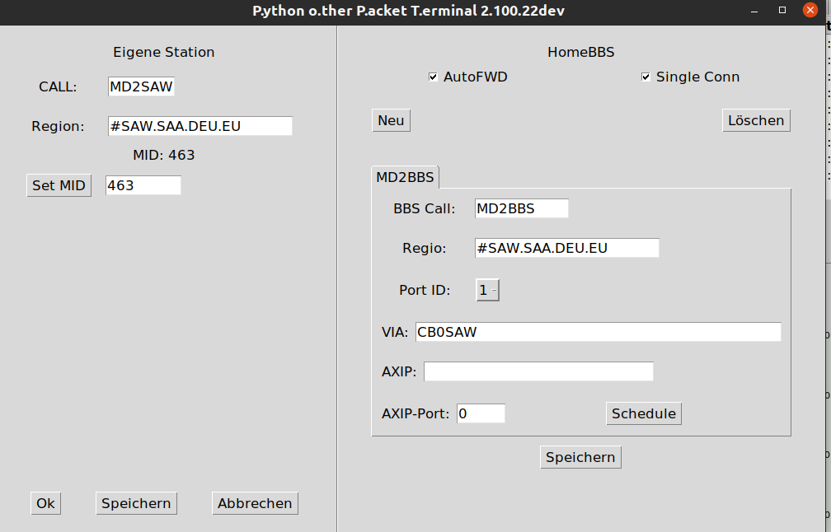

- PMS Einstellungen (Region)

RegionsCode/Verteiler der Heimat-BBS. Die in der PR-Mail Adresse.

- PMS Einstellungen (Abbrechen)

Keine Angst, hier bricht nicht wirklich was aber. Die zuvor gemachten
Einstellungen hören nur auf zu existieren. ;-)

- PMS Einstellungen (MID)

Die MID (Message ID) ist eine laufende Nummer die vom PMS selber erzeugt wird.
Das setzen der MID wird nur dann notwendig wenn die PMS Datenebank Daten abhanden/gelöscht wurden.
Sollte das der Fall sein muss darauf geachtet werden das die MID größer ist als die MID/BID der letzten Nachricht die an die Heimat-BBS gesendet wurde.
Aus der MID und dem Call resultiert eine „unique Message/Bulletin ID“ einzigartige Nachrichten ID die im ganzen BBS Netzwerk verwendet wird und wie der Name schon sagt, einzigartig sein muss.
Sollte die beim Forwarden die MID/BID schon bei der Heimat-BBS bzw. im BBS-Netzwerk schon vorhanden sein, wird die Nachricht von der Heimat-BBS beim senden abgewiesen ( Flag: „S-“)

- PMS Einstellungen (Single Conn)

Sollten mehrere Heimat BSS angelegt sein * wird sichergestellt das immer nur mit eine BBS gleichzeitig geforwardet wird.
* Ja das geht auch, man kann z.B. „System-BBS“ oder „Privates BBS“ System betreiben über das z.B. Linux System Meldungen oder der Gleichen geteilt werden. Quasi als „Privater PR-Mail Server“.

- PMS Einstellungen (AutoFWD)

Die Heimat-BBS wird nach eingestellten Zeitplan/Intervallen connected um evtl. neue Mails zu senden/empfangen

- PMS Einstellungen (AXIP)

Wenn die AXIP Adresse der Heimat-BBS bzw. des VIAS (NODE) PoPT schon bekannt ist
(siehe MH-Liste) dann ist der Eintag hier nicht mehr notwendig.
Bitte darauf achten und vorher testen ob die BBS auch über die Route erreichbar ist. Also einmal von Hand connecten über diese Route und AXIP Adresse.

- PMS Einstellungen (Schedule)

In der derzeitigen Version von PoPT kann es noch vorkommen das die Scheduler Daten beim 1. mal anlegen einer Heimat-BBS nicht übernommen werden.
Hier bitte nach dem Speichern und Schließen des Einstellungs-Fensters bitte das Fenster noch einmal öffnen und die Schedule Einstellungen prüfen.

- PMS(FLAGS)

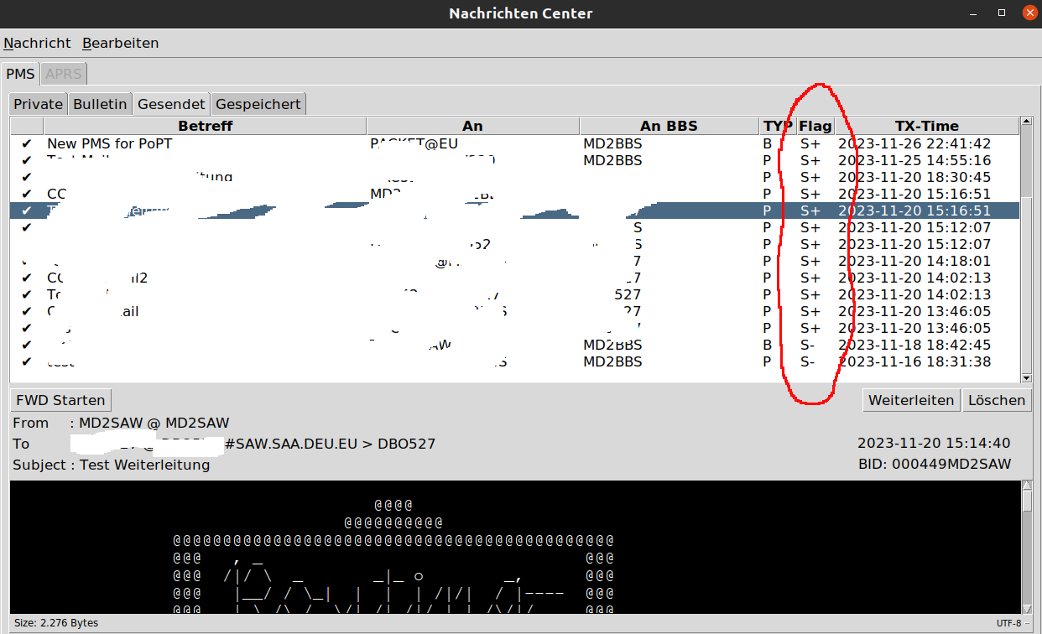

F = Forward (Noch nicht geforwardet)
E = Entwurf/Draft (Default)
S= = Gesend (Heimat-BBS empfängt diese Nachricht grade von einer anderen Quelle)
Nachricht wird beim nächsten connect noch einmal versucht zu übertragen.
S+ = Gesend (Erfolgreich gesendet)
S- = Gesend (Heimat-BBS hat bereit eine Nachricht mit dieser MID/BID)
H = Gesend (Nachricht wurde von Heimat-BBS angenommen aber auf „Held“ gesetzt)
R = Reject (Nachricht wurde von Heimat-BBS abgewiesen)
EE = Fehler
EO = OFFSET Error not implemented yet TODO

Der Rest sollte eigentlich selbsterklärend sein. Ich hoffe es ermuntert dazu das PR-Mail/Bulletin Mail wieder öfter zu nutzen.

User Datenbank(User-DB)

Die User-DB bezieht ihre Daten aus verschiedene Quellen wie Connects, gehörte APRS-Stationen/Baken(optional sogar vom APRS-Server selbst)/Wetterstationen, Auswertung der Pfaden von PR-, Bulletin-Mails*, Auswertung von „WP-Requests“ der Heimat-BBS oder auch anderen Boxen*.
Von daher sollte die User-DB nicht mit ein Logbuch* verwechselt werden, denn nicht alle Stationen

PoPT verwendet die in der User-DB befindlichen Daten um z.B. Auswertungen über die Entfernung der Gegenstation vorzunehmen, die z.B. im Monitor hinter einen Call angezeigt wird(optional*).
Auch das PMS bezieht seine Daten aus der User-DB und kann somit bekannte PR-Mail Adressen vorschlagen und „Autovervollständigen“ aber auch automatische Abläufe steuern, wie das setzen der korrekten Text En/Dekodierung, User definierte C-Texte senden, User/Station definierte Parameter setzen, BayCom Login-Verfahren.

*geplant, falls noch nicht vorhanden

- User-DB (öffnen)

Das Haupt User-DB Fenster kann auf verschiedenen Wegen geöffnet werden.
1. Menüleiste: Tools>User Datenbank
2. Durch klicken auf die untere Statusleiste wo der Name, QTH, Locator der Gegenstation erscheint.

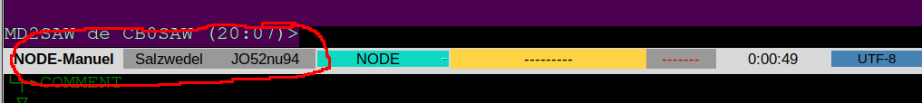
3. Durch klicken auf den Eintag in der User-Tabelle.

Menüleiste: Tools>User-DB Tree

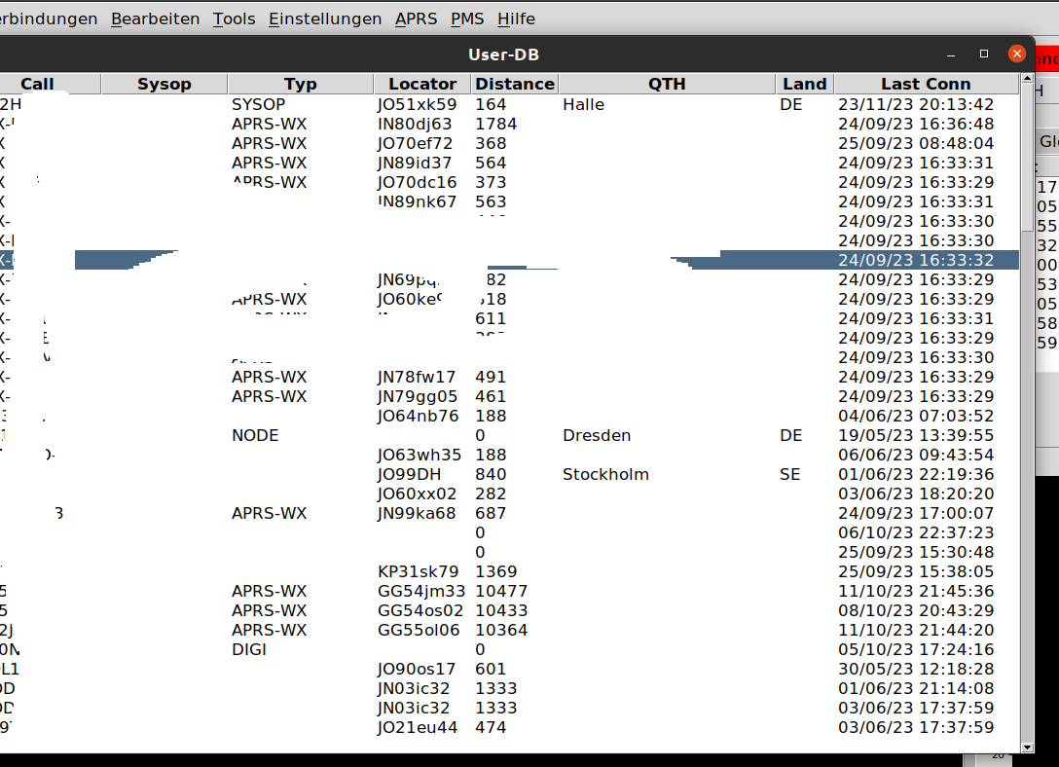

- BayCom Login(Sys-Passwort)

Das BayCom Login Verfahren ist nicht das sicherste, von daher sollten hier einige Dinge beachtet werden.
Der einzige Schutz vor eine „Bruteforce“ Attacke besteht darin das die „Leitung“ sehr langsam ist. Spezielle über HF.
Es sollten die Max mögliche Länge des Passworts benutzt werden.
Auch sollte ein Passwort Generator verwendet werden.
Sonderzeichen würde ich aufgrund der Probleme mit der De/Enkodierung vermieden werden und ist für die Sicherheit des Passworts nicht so ausschlaggebend wie die Länge und vor allem zufällige Zeichen die in keinem Wörterbuch vor kommen.
Das Passwort kann in der User-DB in dem jeweiligen Eintag der Station in dem Reiter „Passwörter“ gesetzt werden.

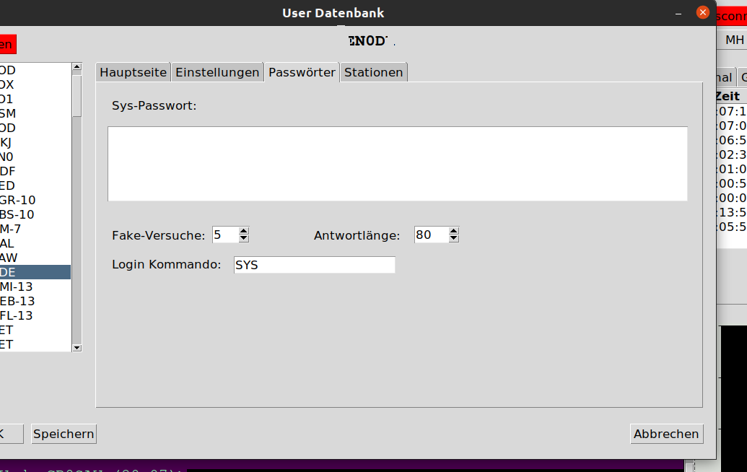

- BayCom Login(Fake-Versuche)

Um die Sicherheit zu erhöhen gibt es bei einigen Systemen wie bei TNN die Möglichkeit sich einzuloggen ohne das man eine Bestätigung erhält ob der Login erfolgreich war.
Das kann dazu genutzt werden so genannte „Fake-Logins“ zu senden in dem nicht das Korrekte Passort übermittelt wird sondern nur eine zufällig generierte Zahl.
PoPT sendet dann beim Login unter einer Serie gesendeter Fake-Logins das echte Passwort (den echten Login)
Das macht es den „Angreifer“ schwerer das echte Passwort zu ermitteln.

- BayCom Login(Antwortlänge)

Da das BayCom Login Verfahren immer 5 Stellen aus dem Passwort abfragt ist es trotz
Fake-Versuche (was von z.B..: FBB nicht unterstützt wird) relativ einfach das Passwort mit der Zeit „Mitzuschreiben“
Um das zu erschweren kann das eigentliche 5 stellige Passwort in einer zufällig erzeugten Buchstaben/Zahlen Reihe „versteckt“ werden.
Diese verfahren wird von FBB sowie TNN unterstützt ( andere Software unterstützt das wahrscheinlich auch ).

Das ganze sieht dann so aus.

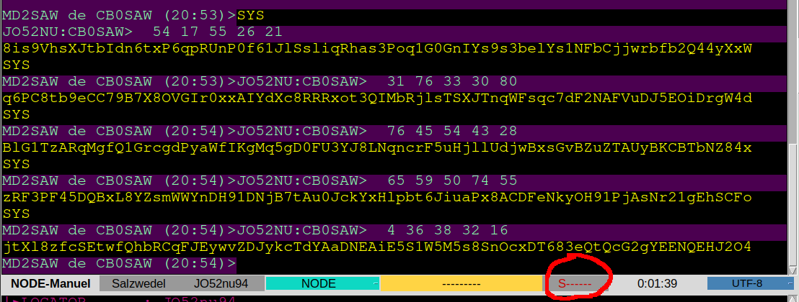
Das „S“ in der unteren Statusleiste zeigt euch an ob ihr eingeloggt seid oder nicht.
PoPT kann nicht prüfen ob der Login erfolgreich war, das „S“ ist viel mehr ein Indikator dafür, dass man bereits ein Login durchgeführt hat.

- BayCom Login(Login-Kommando)

Hier kann das Kommando eingegeben werden, welches an die Gegenstation gesendet werden muss um ein Login auszulösen.
Für Sysop Login ist das in der Regel das Kommando „SYS“.

Dual Port

Mit dem „Dual Port“ Tool ist es möglich 2 Ports zu einem Port zusammenzufassen.
Im Dual Port Modus werden die beiden zusammengefassten Ports als ein Port ausgewertet, RX-Echos und von beiden Stationen empfangene (doppelt empfangene) Frames ausgefiltert.
Es gelten die Station Einstellungen des primären Ports.
Mit diesem Tool ist es möglich z.B. 2 RTX an verschiedenen Antennen auf dem selben Kanal zu betreiben ( z.B. Antenne Nord vertikal , Antenne Süd horizontal ) oder ein SDR als zusätzlichen Empfänger zu nutzen.

Grundsätzlich ist das Tool nicht dazu gedacht Gateways zwischen zwei verschiedenen Kanälen/Frequenzen zu realisieren, da PoPT den Dual-Port immer als einen Port handelt
(z.B. MH-Liste).

- Einstellungen

Menüleiste > Einstellungen > Dual-Port
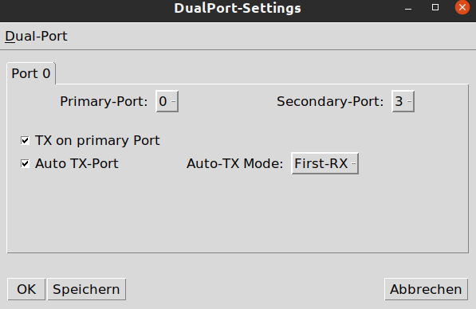

Primär und sekundär Port auswählen.

- TX on primary Port
Auf primären oder sekundären Port senden.

- Auto TX-Port
Der sende Port wird automatisch, je nach eingestellten Modus, ausgewählt.

- Auto-TX Mode First-RX
Es wird auf dem Port gesendet auf dem die Station zuerst empfangen wurde. Wenn die Station noch nicht in der MH-Liste erfasst wurde wird auf dem primären Port gesendet.

- Auto-TX Mode Last-RX
Es wird auf dem Port gesendet auf dem die Station zuletzt empfangen wurde. Wenn die Station noch nicht in der MH-Liste erfasst wurde wird auf dem primären Port gesendet.
Achtung ! Dieser Modus kann bei hohen Sendeaufkommen zu FRMR führen, da PoPT nicht den Puffer der einzelnen TNC‘s überwachen kann.
So kann es bei Stationen die über beide Antennen gehört werden, dazu kommen das Pakete plötzlich über den 2. Port gesendet werden auf den der TNC Puffer noch leer ist und er somit Pakete außerhalb der Reihenfolge sendet, da TNC1 die vorherigen Pakete noch im Puffer hat weil es noch nicht zum senden gekommen ist.

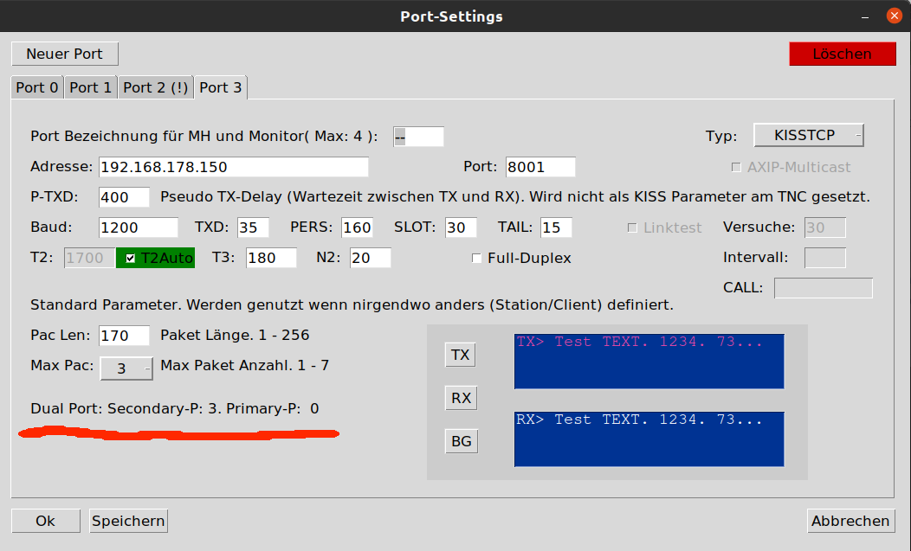

DIGI

Die DIGI-Funktion für die jeweilige Station/CALL lässt sich unter Einstellungen > Stationen aktivieren.

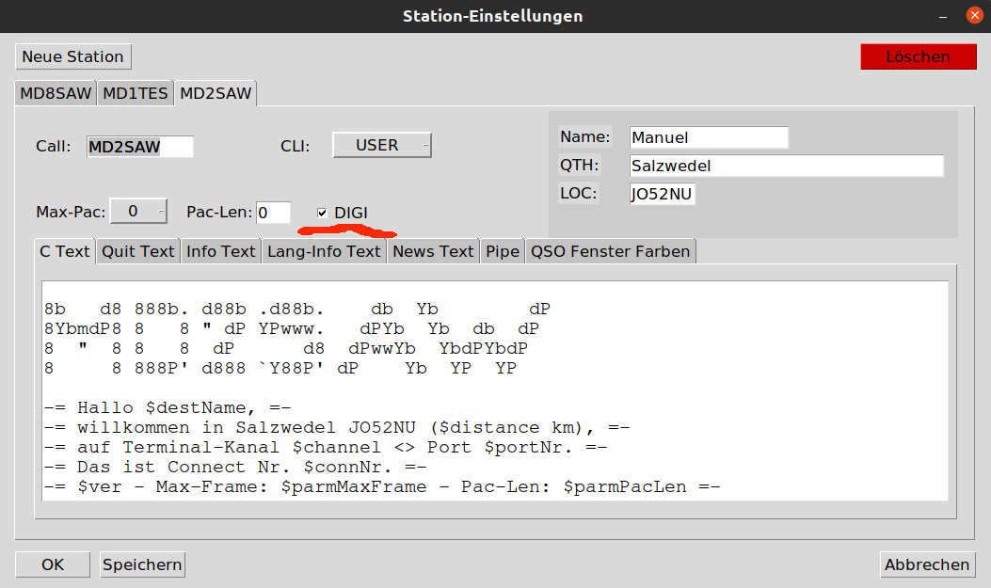

Textvariablen

$ver = PoPT 2.xxx.x - Bake
$time = 20:39:00 - Bake
$date = 03/03/2024 - Bake
$uptime = Zeit seit Programmstart - Bake
$channel = Kanal NR
$portNr = Port NR - Bake
$destName = Name der Gegenstation wenn bekannte, ansonsten Call der Gegenstation
$destCall = Call der Gegenstation
$ownCall = Eigener Call
$lastConnDate = Letzter Connect Datum
$lastConnTime = Letzter Connect Zeit
$distance = Distanz zur Gegenstation
$connNr = Connect Nr
$parmMaxFrame = Max Frame Einstellungen - Bake
$parmPacLen = Pakete Länge Einstellungen - Bake

